АДМИНИСТРАЦИЯ ЧАПАЕВСКОГО СЕЛЬСКОГО ПОСЕЛЕНИЯ

КОЛОСОВСКОГО МУНИЦИПАЛЬНОГО РАЙОНА ОМСКОЙ ОБЛАСТИ

ПОСТАНОВЛЕНИЕ

от 29.07.2024 г. № 19-П

с. Чапаево

О плане противодействия коррупции в Чапаевском сельском поселении Колосовского муниципального района Омской области на 2024-2026 годы

В целях создания системы противодействия коррупции в Чапаевском сельском поселении Колосовского муниципального района Омской области и устранения причин её порождающих, ПОСТАНОВЛЯЮ:

1. Утвердить план противодействия коррупции в Чапаевском сельском поселении Колосовского муниципального района на 2024-2026 годы согласно приложения.

2. Обнародовать настоящее Постановление в газете «Информационный вестник Колосовского муниципального района» и разместить на официальном сайте администрации Чапаевского сельского поселения в информационно-телекоммуникационной сети «Интернет».

3. Контроль по исполнению настоящего Постановления оставляю за собой.

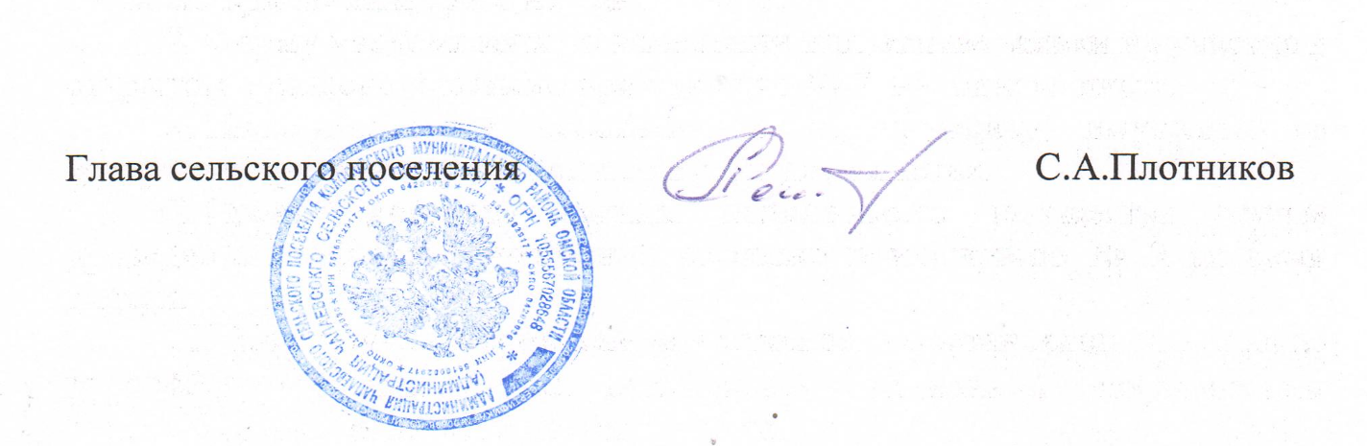

Приложение

к Постановлению администрации

Чапаевского сельского поселения

№ 19-П от 29.07.2024 г.

П Л А Н

противодействия коррупции на территории

Чапаевского сельского поселения Колосовского муниципального района Омской области на 2024-2026 годы

|  |  |  |  |
| --- | --- | --- | --- |
| № п/п | Мероприятия | Ответственные исполнители с привлечением Совета Общественности администрации Чапаевского сельского поселения | Срок выполнения |
| **1.Организационные меры по созданию механизмов реализации Плана**  **(подготовительные мероприятия)** | | | |
| 1.1. | Разработка и утверждение плана деятельности Комиссии по противодействию коррупции на 2024-2026 годы | Комиссия | июль 2024 г. |
| 1.2. | Анализ должностных обязанностей муниципальных служащих, исполнение которых в наибольшей мере подвержено риску коррупционных проявлений, а также формирование их перечня | Комиссия, Глава сельского поселения | 2024-2026 г. |
| **2.Противодействие коррупции при размещении государственных заказов** | | | |
| 2.1. | Включение представителей общественных организаций в состав конкурсной комиссии по размещению муниципального заказа, а также в составы рабочих групп и других коллегиальных структур, создаваемых для выработки решений, затрагивающих права и законные интересы граждан и юридических лиц | Комиссия | 2024-2026 г. |
| 2.2. | Анализ протоколов конкурсных комиссий, муниципальных контрактов на поставку товаров, выполнение работ, оказание услуг для муниципальных нужд с целью выявления фактов нарушения законодательства о размещении заказов на поставки товаров, выполнение работ, оказание услуг для муниципальных нужд. | Комиссия | 2024-2026 г. |
| 2.3. | Проведение сопоставительного анализа закупочных и среднерыночных цен на закупаемую продукцию | Комиссия | 2024-2026 г. |
| **3.Экспертиза нормативных правовых актов и их проектов с целью выявления в них положений, способствующих проявлению коррупции** | | | |
| 3.1. | Проведение экспертизы на коррупциогенность проектов, а также действующих нормативных правовых актов в целях выявления в них условий, способствующих проявлению коррупции | Комиссия, комиссия по финансовой и бюджетной политике Совета Чапаевского сельского поселения | 2024-2026 г. |
| 3.2. | Утверждение перечня нормативных правовых актов по вопросам, относящимся к компетенции органа местного самоуправления, подлежащих экспертизе | Глава сельского поселения, ведущие специалисты администрации | 2024-2026 г. |
| 3.3. | Проведение анализа нормативных правовых актов, а также их проектов на коррупциогенность | Комиссия | 2024-2026 г. |
| **4.Установление обратной связи с получателями муниципальных услуг и обеспечение права граждан на доступ к информации о деятельности органа местного самоуправления** | | | |
| 4.1. | Организация приема сообщений о фактах коррупции, определение порядка обработки поступающих сообщений о коррупционных проявлениях | Комиссия, Глава сельского поселения | 2024-2026 г. |
| 4.2. | Осуществление экспертизы жалоб и обращений граждан на наличие сведений о фактах коррупции и проверки наличия фактов, указанных в обращениях | Комиссия, Глава сельского поселения | 2024-2026 г. |
| **5.Контроль за предоставлением муниципальными служащими деклараций о доходах, собственности, об экономических и хозяйственных интересах** | | | |
| 5.1. | Осуществление контроля за неукоснительным соблюдением муниципальными служащими ограничений, установленных законодательством о муниципальной службе | Комиссия, Глава сельского поселения | 2024-2026 г. |
| **6.Формирование нетерпимого отношения к проявлениям коррупции** | | | |
| 6.1. | Разработка программ тренингов и семинаров, направленных на формирование нетерпимого отношения к проявлениям коррупции со стороны муниципальных служащих, граждан и организаций | Комиссия, Глава сельского поселения | 2024-2026 г. |
| 6.2. | Проведено программ тренингов и семинаров, направленных на формирование нетерпимого отношения к проявлениям коррупции со стороны муниципальных служащих, граждан и организаций | Комиссия, Глава сельского поселения | 2024-2026 г. |
| **7.Проведение анализа и мониторинга коррупции в органе местного самоуправления** | | | |
| 7.1. | Проведение ежегодного анализа эффективности мер по противодействию коррупции в органе местного самоуправления | Комиссия | 2024-2026 г. |
| 7.2. | Освещение в СМИ материалов о деятельности органа местного самоуправления по реализации мероприятий, направленных на противодействие коррупции | Комиссия через информационный отдел администрации Колосовского муниципального района | 2024-2026 г. |